Главное управление МЧС РФ по Оренбургской области напоминает

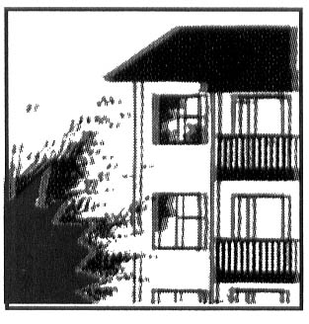
При угрозе взрыва

Заметив подозрительные предметы, запретите окружающим прикасаться к ним и сообщите в милицию.
Если Вы находитесь в помещении – опасайтесь падения штукатурки, арматуры, шкафов, полок. Держитесь в стороне от окон, зеркал, светильников. Если Вы на улице – отбегите от зданий, сооружений, столбов и линий электорпередач.
При заблаговременном оповещении об угрозе покиньте здание, отключив электричество, газ, взяв необходимое (вещи, документы, запас продуктов, медикаментов).

Взрыв рядом с вашим домом
Успокойте близких. Позвоните в милицию, службу спасения 01.
При эвакуации возьмите документы, предметы первой необходимости.
Продвигаясь к выходу, не касайтесь проводов, поврежденных конструкций.
В разрушенном или поврежденном помещении не пользуйтесь спичками, зажигалками, свечами.
Действуйте в соответствии с указаниями прибывших на место взрыва спасателей, сотрудников милиции.

Признаки взрывного устройства
Натянутые провода, шнур.
Провода или изолирующая лента, свисающая из-под машины.
«бесхозные» сумка, портфель, коробка, сверток.

Единая служба спасения 01
для сотовых 01, 112

